Ochii

Ochi de căprioară
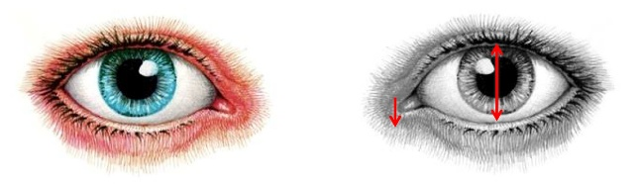
Ochi de cămilă
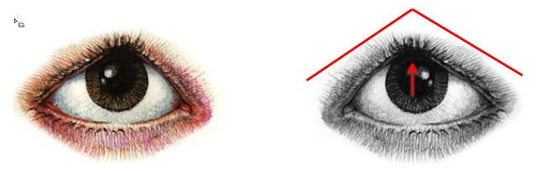
Ochi de cal
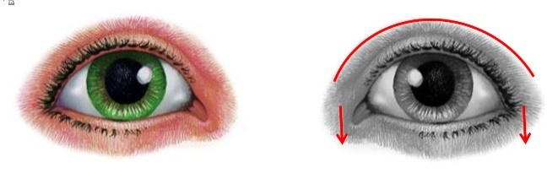

Ochiul de cal greu
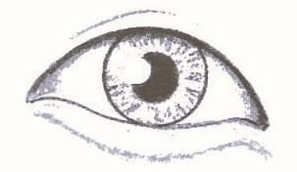
Ochi de vultur
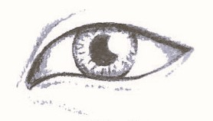
Ochi de bufniță
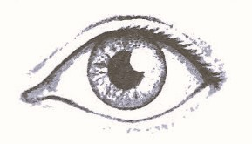
Ochi de păun

Ochii de păun ,.înalt"
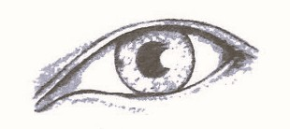
Ochi de struț
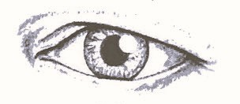
Ochi de tigru

Ochi de leu

Ochi de pisică

Ochi de vulpe

Ochi de balenă
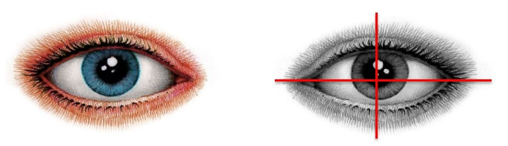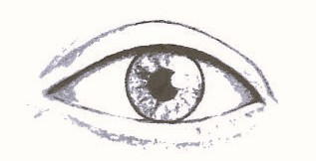
Ochi de delfin
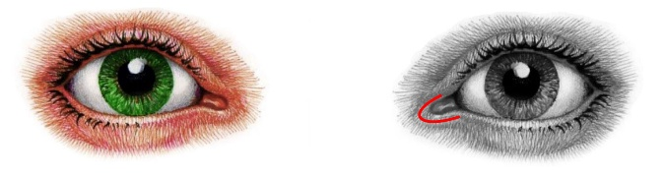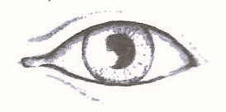
Ochi semilună
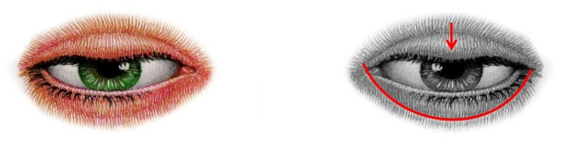
Ochi lună nouă
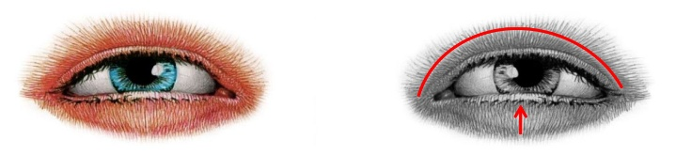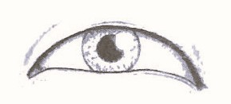

Lista aparține unui sistem metaforic zoomorf, folosit istoric pentru:
- memorabilitate
- descriere vizuală rapidă
- transmitere orală / simbolică

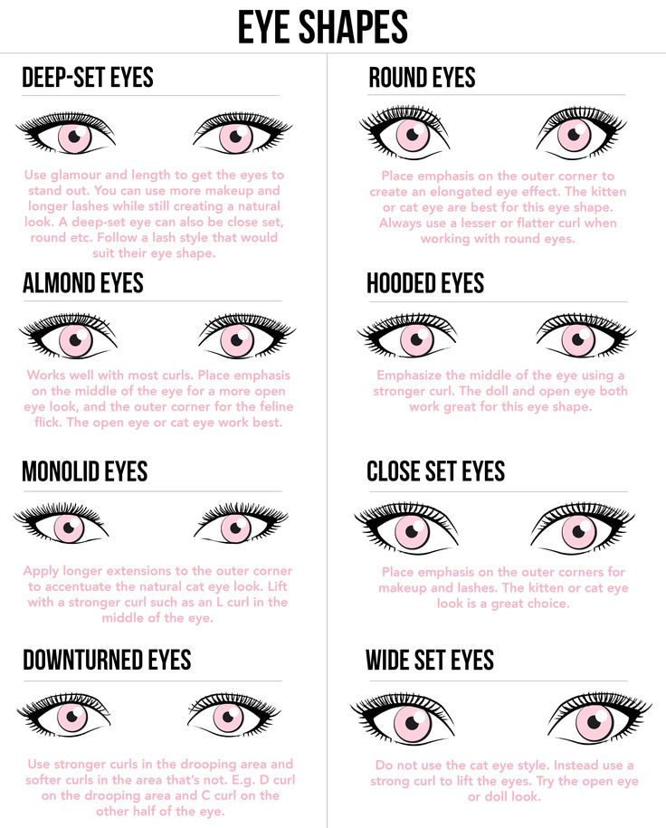
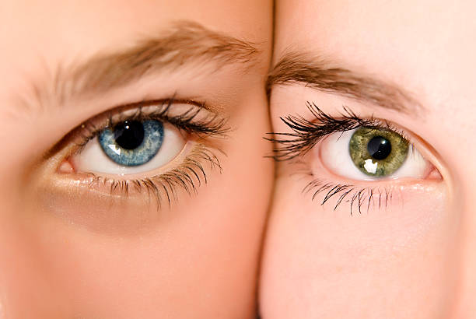

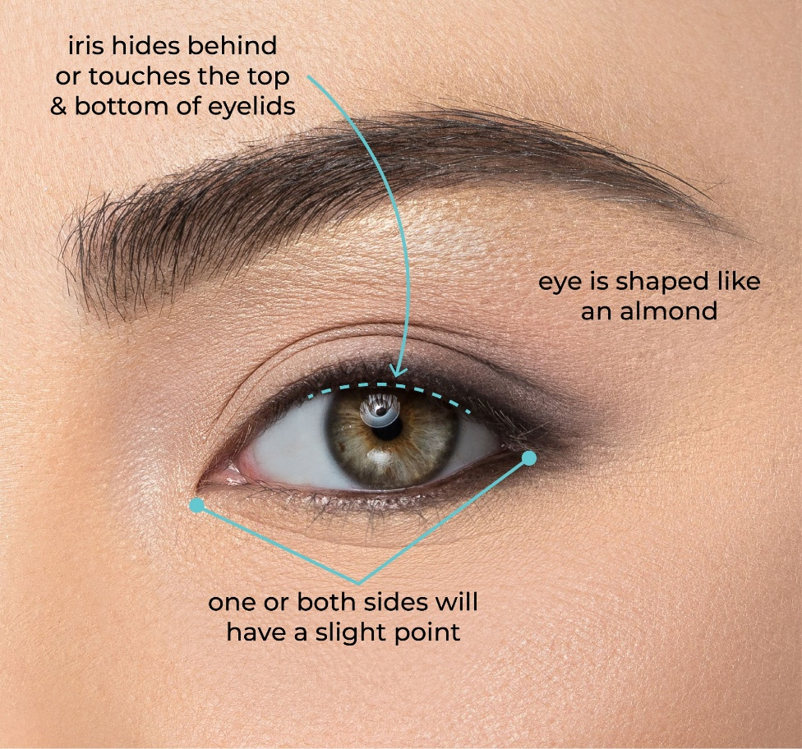

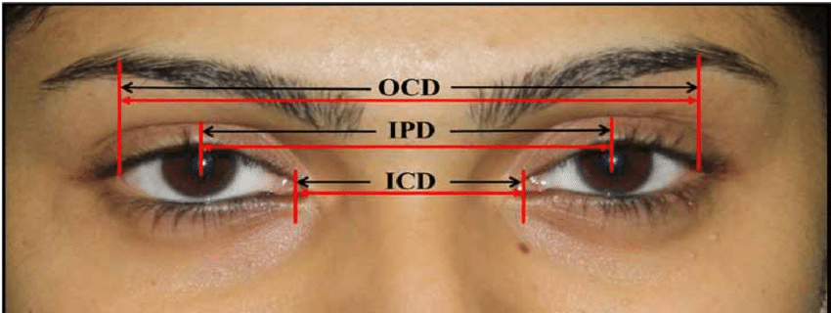
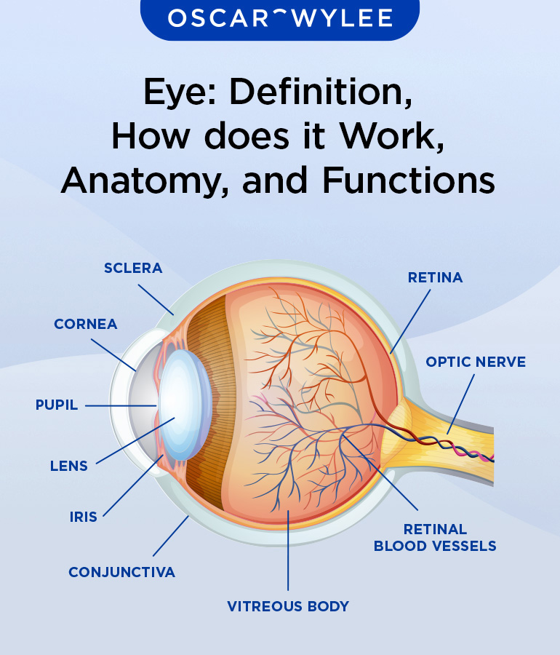
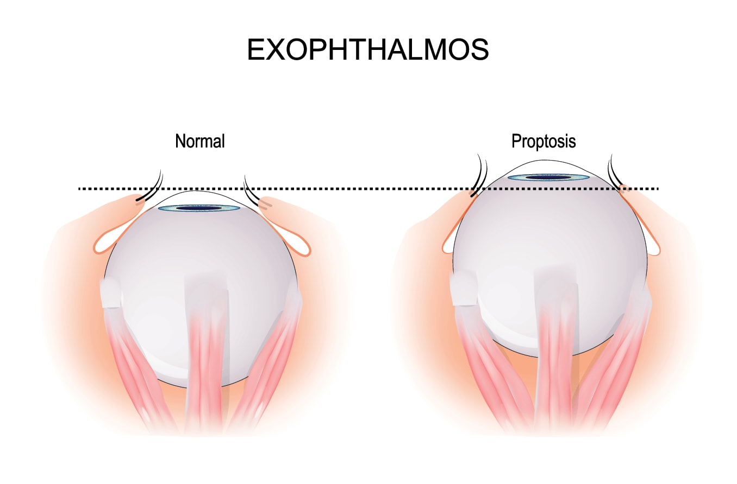

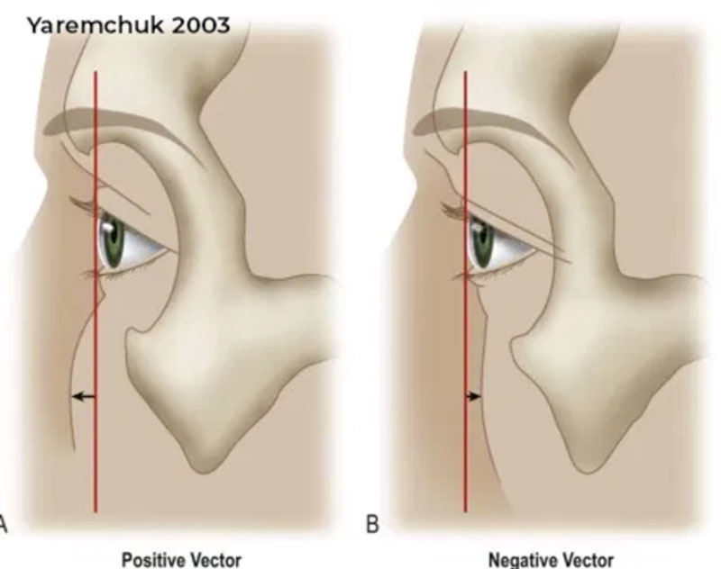

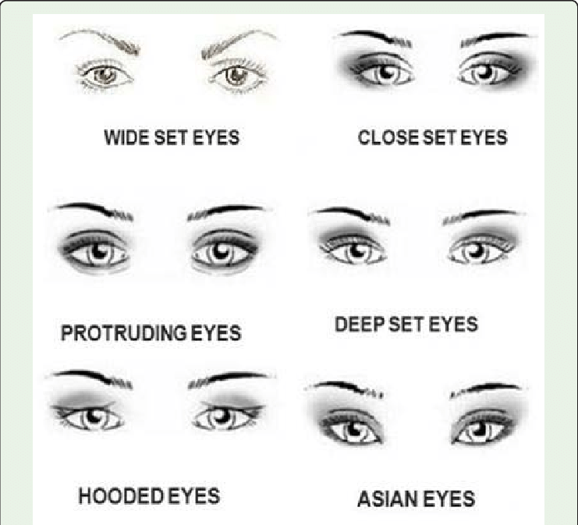

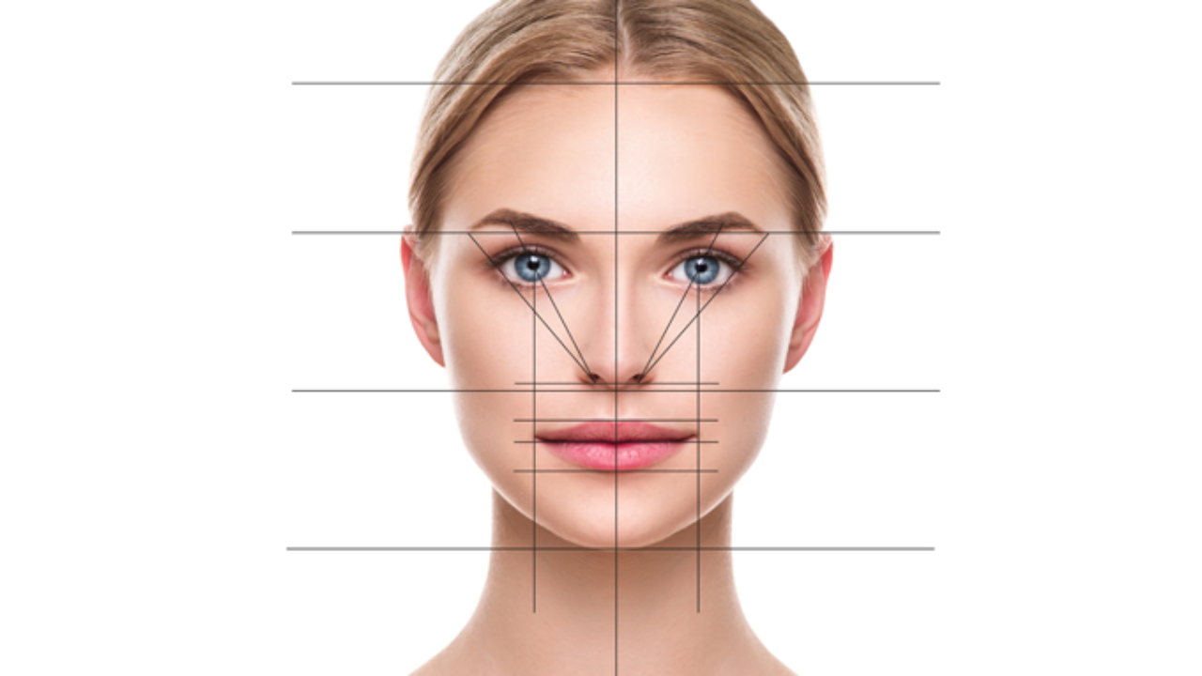

ATLAS COMPLET – TIPOLOGII DE OCHI (DESCRIPTIV)

I. Tipologii după FORMĂ (contur palpebral)

1. Ochi migdalați
- contur oval-alungit
- colțuri interne și externe ascuțite
- ax predominant orizontal

2. Ochi rotunzi
- deschidere aproape circulară
- sclera vizibilă sus și jos
- colțuri mai puțin ascuțite

3. Ochi alungiți
- fanta palpebrală lungă
- înălțime mică
- impresie de ochi „îngust”

4. Ochi înguști
- deschidere verticală redusă
- pleoape apropiate
- formă aproape liniară

II. Tipologii după DIMENSIUNE APARENTĂ

5. Ochi mici
- deschidere palpebrală redusă
- iris ocupă mare parte din fanta vizibilă

6. Ochi medii
- proporție echilibrată
- raport standard iris–pleoapă

7. Ochi mari
- deschidere amplă
- sclera vizibilă
- iris aparent mai mic raportat la deschidere

III. Tipologii după PROFUNZIME (ochi–orbită)

8. Ochi adânciți
- glob ocular retras în orbită
- arcade sprâncenare dominante
- umbrire accentuată

9. Ochi proeminenți
- glob ocular avansat
- relief ocular evident
- pleoape mai tensionate

10. Ochi neutri (aliniați)
- glob poziționat median în orbită
- fără impresie de retragere sau proeminență

IV. Tipologii după ORIENTARE (ax)

11. Ochi orizontali
- colțuri la același nivel
- ax neutru

12. Ochi ascendenți
- colț extern mai sus decât cel intern
- ax oblic pozitiv

13. Ochi descendenți
- colț extern mai jos
- ax oblic negativ

V. Tipologii după DISTANȚARE

14. Ochi apropiați
- distanță interoculară < lățimea unui ochi

15. Ochi distanțați
- distanță interoculară > lățimea unui ochi

16. Ochi echilibrați
- distanță ≈ lățimea unui ochi

VI. Tipologii după STRUCTURA PLEOAPELOR

17. Ochi cu pleoapă definită
- pliu palpebral clar
- separare netă pleoapă–orbită

18. Ochi cu pleoapă grea (hooded)
- pliu acoperit parțial
- țesut suprapus peste fanta oculară

19. Ochi fără pliu (monolid)
- pleoapă superioară netedă
- lipsă delimitare palpebrală

20. Ochi cu pleoapă căzută (ptoza)
- margine palpebrală coborâtă
- acoperire parțială a irisului

VII. Tipologii după SIMETRIE

21. Ochi simetrici
- formă, dimensiune și poziție similare bilateral

22. Ochi asimetrici
- diferențe vizibile L/R
- pot fi de formă, poziție sau deschidere

Setul complet de măsurători obiective, reproductibile și comparabile

PRINCIPIU GENERAL
Tipologia ochilor NU se stabilește printr-o singură măsură, ci printr-un vector de parametri cuantificați, normalizați raportat la față.
Vom lucra cu:
- puncte antropometrice standard
- rapoarte (nu valori brute)
- diferențe L/R
- unghiuri
- indici compoziți

PUNCTE ANTROPOMETRICE DE REFERINȚĂ (ochi)
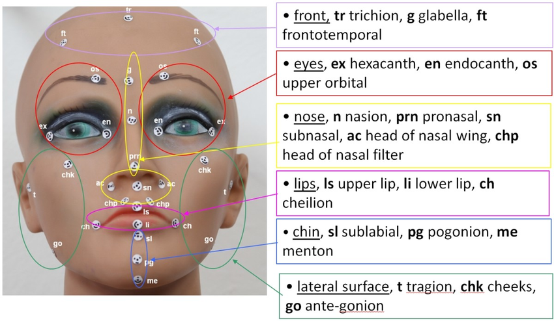
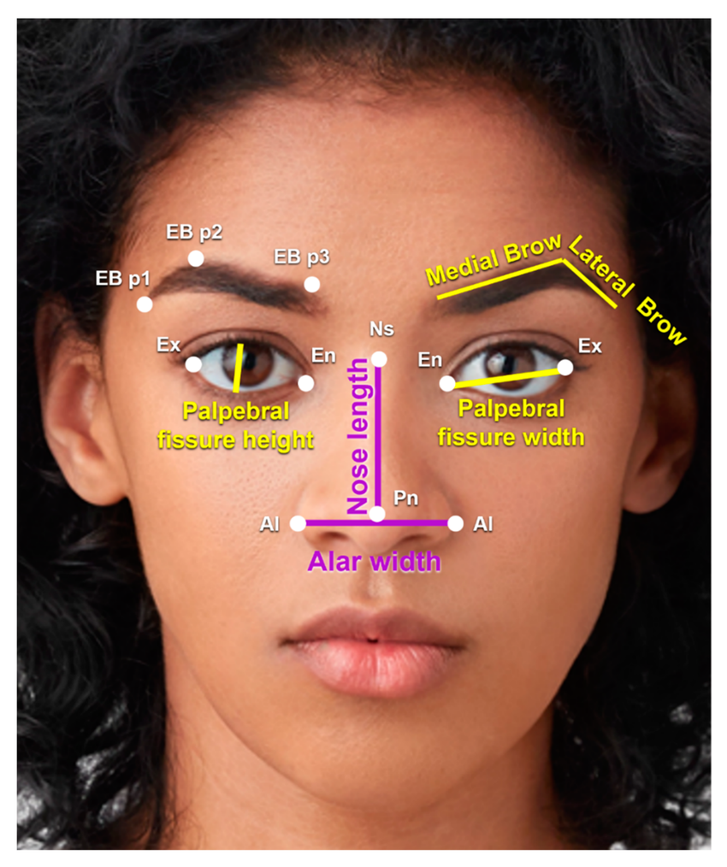


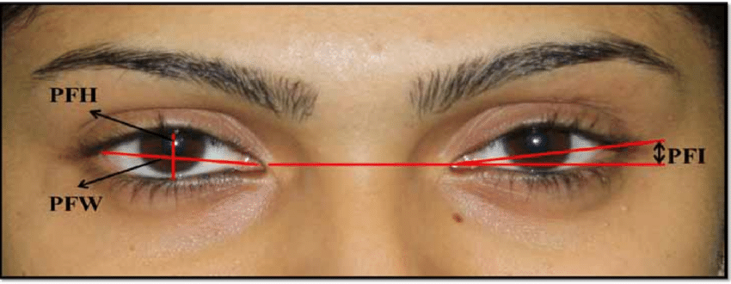

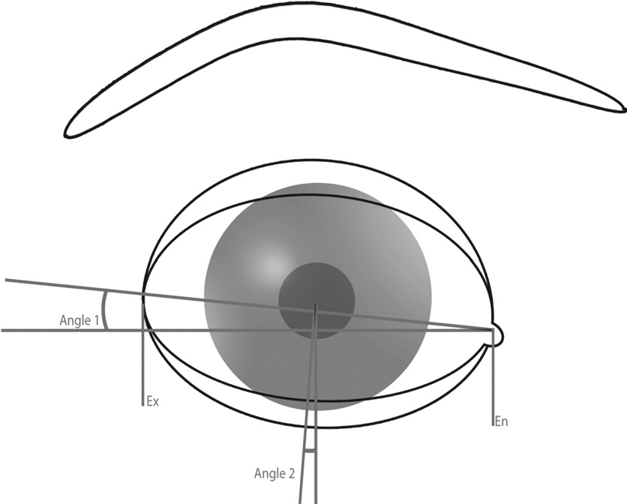
Cod | Denumire
En | Endocanthion (colț intern)
Ex | Exocanthion (colț extern)
Ps | Palpebra superioară – punct maxim
Pi | Palpebra inferioară – punct maxim
Pc | Centrul pupilei
Or | Orbitale (margine orbitală)

1️. DIMENSIUNI LINEARE (baza clasificării)

🔹 A. Lățimea ochiului (apertura orizontală)
Ex–En (mm)
👉 diferențiază:
- ochi înguști vs. largi
- ochi migdalați vs. rotunzi
Praguri uzuale (raportate la lățimea feței):
- < 0,24 → ochi înguști
- 0,24–0,28 → medii
- > 0,28 → largi

🔹 B. Înălțimea ochiului (apertura verticală)
Ps–Pi (mm)
👉 separă:
- ochi rotunzi
- ochi migdalați
- ochi „tăiați”

🔹 C. Raport de formă (INDICE CHEIE)
R₁ = (Ps–Pi) / (Ex–En)
R₁ | Tip morfologic
< 0,28 | ochi îngust
0,28–0,35 | migdalat
> 0,35 | rotund

2️. POZIȚIONARE ȘI ORIENTARE

🔹 D. Unghiul canthal (înclinație)
(Ex–En față de orizontală)
Unghi | Tip
< −2° | ochi căzuți
−2° → +2° | neutru
> +2° | ochi ascendenți

🔹 E. Distanța intercanthală
En–En (mm) raportată la lățimea ochiului
Raport | Clasificare
< 1× lățime ochi | ochi apropiați
≈ 1× | normali
> 1,2× | depărtați

3️. PROIECȚIE & PROFUNZIME

🔹 F. Proeminența globului ocular
Pc → plan orbital (mm)  Valoare | Tip
mică | ochi adânciți
medie | normali
mare | ochi proeminenți

4️. PLEOAPE

🔹 G. Vizibilitate pleoapă superioară
Ps → pliul palpebral (mm)
Vizibilitate | Tip
0–1 mm | acoperit
1–3 mm | parțial acoperit
> 3 mm | deschis

🔹 H. Acoperire pleoapă inferioară
Pi → iris (%)
% iris acoperit | Clasificare
> 15% | pleoapă ridicată
5–15% | normal
< 5% | pleoapă joasă

5️. SIMETRIE BILATERALĂ

🔹 I. Diferență L/R apertură
|Δ| = |(Ps–Pi)ₗ − (Ps–Pi)ᵣ|

🔹 J. Diferență L/R unghi canthal
|Δ°| = |θₗ − θᵣ|
Δ | Interpretare
< 3% / <1° | simetrie bună
3–7% | asimetrie moderată
> 7% | asimetrie vizibilă

6️. INDICI COMPOZIȚI

🔹 INDICE DE FORMĂ OCULARĂ (IFO)
IFO = (Ps–Pi) / (Ex–En)

🔹 INDICE DE ORIENTARE (IO)
IO = unghi canthal (°)

🔹 INDICE DE DESCHIDERE PALPEBRALĂ (IDP)
IDP = Ps–pliu / (Ps–Pi)

Standardul complet de praguri ♂ / ♀

Puncte-cheie: En, Ex, Ps, Pi, Pc
Măsuri primare: Ex–En, Ps–Pi, unghi canthal, pliul palpebral
Toate valorile sunt exprimate ca rapoarte sau unghiuri (nu mm brute).

1️. APERTURA ORIZONTALĂ (Ex–En / lățime față)

🔹 Praguri ♂ / ♀
Clasificare | ♂ | ♀
Foarte îngust | < 0,235 | < 0,245
Îngust | 0,235–0,255 | 0,245–0,265
Mediu | 0,255–0,285 | 0,265–0,295
Larg | 0,285–0,310 | 0,295–0,320
Foarte larg | > 0,310 | > 0,320
Femeile au în medie ochi proporțional mai largi față de față.

2️. APERTURA VERTICALĂ (Ps–Pi / Ex–En)

🔹 INDICE DE FORMĂ OCULARĂ – IFO
Tip | ♂ | ♀
Foarte îngust | < 0,26 | < 0,28
Îngust | 0,26–0,29 | 0,28–0,31
Migdalat | 0,29–0,34 | 0,31–0,36
Rotund | 0,34–0,38 | 0,36–0,40
Foarte rotund | > 0,38 | > 0,40
Pragul feminin este deplasat în sus (pleoape mai deschise).

3️. UNGHI CANTHAL (orientare ochi)

🔹 Praguri ♂ / ♀ (grade)
Tip | ♂ | ♀
Căzut | < −3,0° | < −2,0°
Ușor căzut | −3,0 → −1,0° | −2,0 → −0,5°
Neutru | −1,0 → +1,0° | −0,5 → +1,5°
Ascendent | +1,0 → +4,0° | +1,5 → +5,0°
Foarte ascendent | > +4,0° | > +5,0°

4️. DISTANȚA INTERCANTHALĂ (En–En / Ex–En)
Clasificare | ♂ | ♀
Foarte apropiați | < 0,90 | < 0,95
Apropiați | 0,90–0,98 | 0,95–1,02
Normali | 0,98–1,05 | 1,02–1,10
Depărtați | 1,05–1,15 | 1,10–1,20
Foarte depărtați | > 1,15 | > 1,20

5️. PLEOAPA SUPERIOARĂ – HOODEDNESS

🔹 INDICE DE DESCHIDERE PALPEBRALĂ – IDP
IDP = (Ps–pliu palpebral) / (Ps–Pi)
Tip | ♂ | ♀
Hooded sever | < 0,18 | < 0,22
Hooded moderat | 0,18–0,30 | 0,22–0,34
Parțial | 0,30–0,45 | 0,34–0,48
Deschis | 0,45–0,65 | 0,48–0,68
Foarte deschis | > 0,65 | > 0,68

6️. PROEMINENȚĂ OCULARĂ (3D / profil)
Tip | ♂ | ♀
Adânciți | < 0,92 | < 0,94
Normali | 0,92–1,00 | 0,94–1,02
Proeminenți | > 1,00 | > 1,02
(raport Pc → plan orbital / adâncime orbitală)

7️. SIMETRIE BILATERALĂ (L/R)

🔹 Praguri identice ♂ / ♀
Parametru | Bun | Moderat | Mare
Δ apertură | < 3% | 3–7% | > 7%
Δ unghi | < 1° | 1–2° | > 2°
Δ hoodedness | < 0,05 | 0,05–0,10 | > 0,10

8️. FIȘĂ STANDARD DE CLASIFICARE (OUTPUT FINAL)
Tip ocular =
[Formă ♂/♀] + [Orientare ♂/♀] + [Distanță ♂/♀] + [Pleoapă ♂/♀] + [Simetrie]

🔹 Exemplu
♀ – migdalat (IFO 0,33), ascendent (+3,8°), normal distanțat (1,06), pleoapă deschisă (IDP 0,52), simetrie bună

Sistemul complet de ID-uri standardizate pentru ochi, separat ♂ / ♀

A. DIMENSIUNI & FORMĂ

EYE-♂-01 / EYE-♀-01 — Apertură orizontală relativă
Formula:
Ex–En / lățime față (Zy–Zy)
Sex | Foarte îngust | Îngust | Mediu | Larg | Foarte larg
♂ | <0,235 | 0,235–0,255 | 0,255–0,285 | 0,285–0,310 | >0,310
♀ | <0,245 | 0,245–0,265 | 0,265–0,295 | 0,295–0,320 | >0,320

EYE-♂-02 / EYE-♀-02 — Apertură verticală absolută
Formula:
Ps–Pi (mm) (normalizată ulterior)
Sex | Mică | Medie | Mare
♂ | <7,0 | 7,0–9,0 | >9,0
♀ | <7,5 | 7,5–9,5 | >9,5

EYE-♂-03 / EYE-♀-03 — Indice de formă oculară (IFO)
Formula:
IFO = (Ps–Pi) / (Ex–En)
Tip | ♂ | ♀
Foarte îngust | <0,26 | <0,28
Îngust | 0,26–0,29 | 0,28–0,31
Migdalat | 0,29–0,34 | 0,31–0,36
Rotund | 0,34–0,38 | 0,36–0,40
Foarte rotund | >0,38 | >0,40

B. ORIENTARE & POZIȚIONARE

EYE-♂-04 / EYE-♀-04 — Unghi canthal
Formula:
∠(Ex–En față de orizontală)
Tip | ♂ | ♀
Căzut | <−3,0° | <−2,0°
Ușor căzut | −3,0→−1,0° | −2,0→−0,5°
Neutru | −1,0→+1,0° | −0,5→+1,5°
Ascendent | +1,0→+4,0° | +1,5→+5,0°
Foarte ascendent | >+4,0° | >+5,0°

EYE-♂-05 / EYE-♀-05 — Distanță intercanthală
Formula:
En–En / Ex–En
Sex | Apropiați | Normali | Depărtați
♂ | <0,98 | 0,98–1,05 | >1,05
♀ | <1,02 | 1,02–1,10 | >1,10

C. PLEOAPE

EYE-♂-06 / EYE-♀-06 — Hoodedness (pleoapă superioară)
Formula:
IDP = (Ps–pliu palpebral) / (Ps–Pi)
Tip | ♂ | ♀
Hooded sever | <0,18 | <0,22
Hooded moderat | 0,18–0,30 | 0,22–0,34
Parțial | 0,30–0,45 | 0,34–0,48
Deschis | 0,45–0,65 | 0,48–0,68
Foarte deschis | >0,65 | >0,68

EYE-♂-07 / EYE-♀-07 — Pleoapă inferioară
Formula:
% iris acoperit de Pi
Sex | Joasă | Normală | Ridicată
♂ | <5% | 5–15% | >15%
♀ | <6% | 6–18% | >18%

D. PROIECȚIE / PROFIL

EYE-♂-08 / EYE-♀-08 — Proeminență oculară
Formula:
Pc → plan orbital / adâncime orbită
Tip | ♂ | ♀
Adâncit | <0,92 | <0,94
Normal | 0,92–1,00 | 0,94–1,02
Proeminent | >1,00 | >1,02

E. SIMETRIE (L/R)

EYE-♂-09 / EYE-♀-09 — Simetrie apertură
Formula:
| (Ps–Pi)L − (Ps–Pi)R | / medie
Clasificare | Prag
Bună | <3%
Moderată | 3–7%
Mare | >7%

EYE-♂-10 / EYE-♀-10 — Simetrie orientare
Formula:
| unghi L − unghi R |
Bun | Moderat | Mare
<1° | 1–2° | >2°

